**SQL Developer 如何連MS SQL SERVER**

**前提:**

大部分開發時 都會裝 sql developer

但如果做到要用MS sql server的案子時

如果有裝sql developer就順便拿來用

步驟如下

1. 抓JTDS driver

(

\\192.168.204.10\TCCI_File\軟體處\Public\Java\JDBC\MSSQL

)

(

這邊我以為可以直接拿ms jdbc來用

但發現sql developer是不會有 ms sql server連線選項的

)

1. sql developer設定

Tools=>Preferences=>DataBases

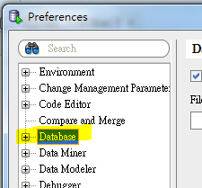

選下面的Third party JDBC Drivers

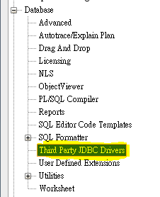

加入剛剛抓的JDTS jar

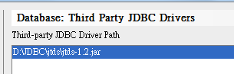

1. sql developer多了ms sql server 連線選項了

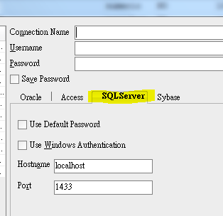

參考文章

* How to Set up Third Party Databases Drivers in Oracle SQL Developer

<http://www.oracle.com/technetwork/developer-tools/sql-developer/thirdparty-095608.html>

* Using Oracle SQL Developer with MS SQL

<http://thinkoracle.blogspot.tw/2010/09/using-oracle-sql-developer-with-ms-sql.html>